**Proyecto #2: I2C y Comunicación WIFI**

Vídeo demostración: <https://youtu.be/_bHFnsbYdas>

Link de Repositorio: <https://github.com/Cue19275/Digital2>

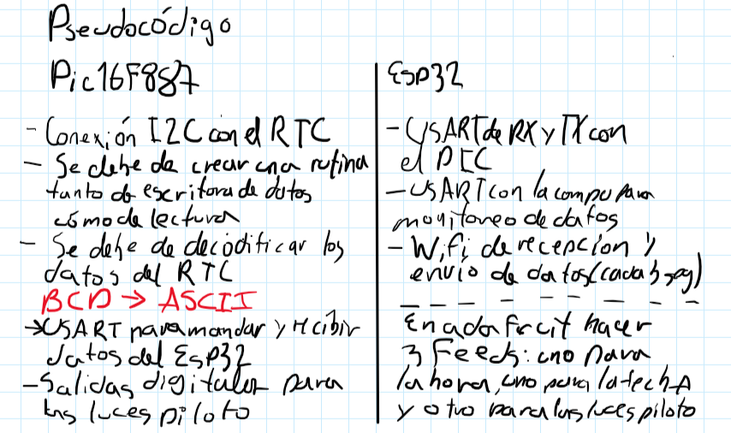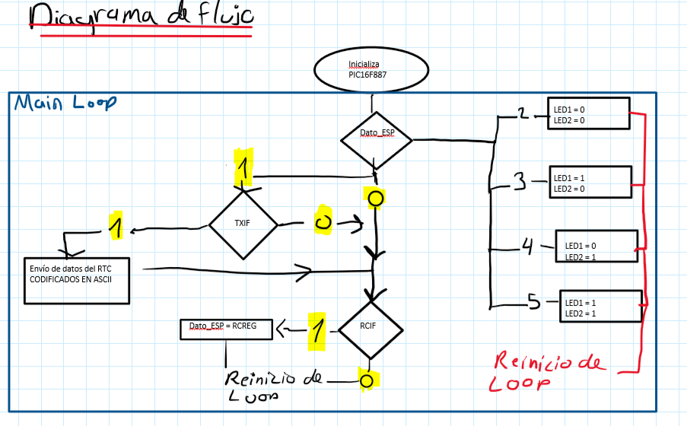

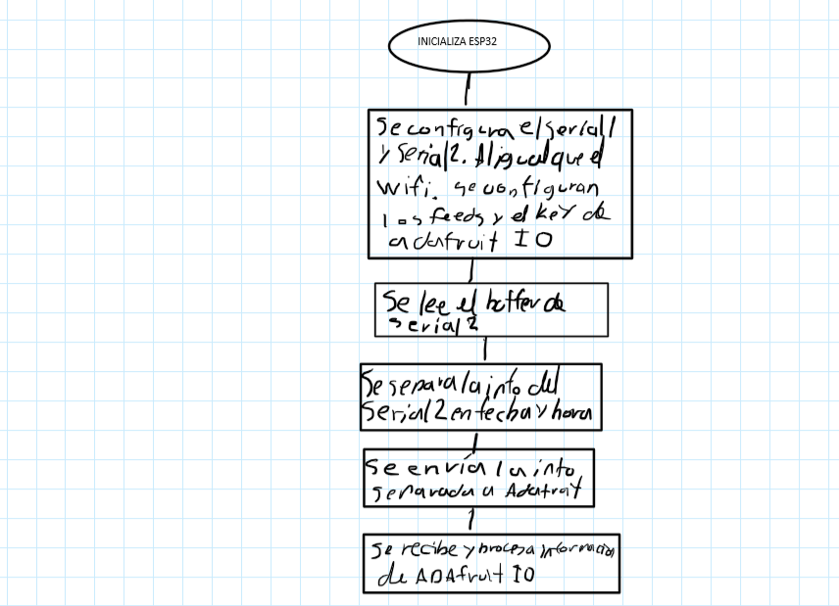

Código del PIC16F887:

//******************************************************************************

/*

* File: main.c

* Author: Carlos Cuellar

*

* Fecha:

*/

//******************************************************************************

// Importación de Librerías

//******************************************************************************

#include <xc.h>

#include <stdint.h>

#define _XTAL_FREQ 4000000

#include "Osc.h"

#include "I2C.h"

//#include "ADCLIB.h"

//#include "LCD8BIT.h"

#include "usart.h"

#include "ASCII_NUM.h"

//#include "SPI.h"

//******************************************************************************

// Palabra de configuración

//******************************************************************************

// CONFIG1

#pragma config FOSC = INTRC_NOCLKOUT // Oscillator Selection bits (XT oscillator: Crystal/resonator on RA6/OSC2/CLKOUT and RA7/OSC1/CLKIN)

#pragma config WDTE = OFF // Watchdog Timer Enable bit (WDT disabled and can be enabled by SWDTEN bit of the WDTCON register)

#pragma config PWRTE = OFF // Power-up Timer Enable bit (PWRT disabled)

#pragma config MCLRE = OFF // RE3/MCLR pin function select bit (RE3/MCLR pin function is digital input, MCLR internally tied to VDD)

#pragma config CP = OFF // Code Protection bit (Program memory code protection is disabled)

#pragma config CPD = OFF // Data Code Protection bit (Data memory code protection is disabled)

#pragma config BOREN = OFF // Brown Out Reset Selection bits (BOR disabled)

#pragma config IESO = OFF // Internal External Switchover bit (Internal/External Switchover mode is disabled)

#pragma config FCMEN = OFF // Fail-Safe Clock Monitor Enabled bit (Fail-Safe Clock Monitor is disabled)

#pragma config LVP = OFF // Low Voltage Programming Enable bit (RB3 pin has digital I/O, HV on MCLR must be used for programming)

// CONFIG2

#pragma config BOR4V = BOR40V // Brown-out Reset Selection bit (Brown-out Reset set to 4.0V)

#pragma config WRT = OFF // Flash Program Memory Self Write Enable bits (Write protection off)

//******************************************************************************

// Variables

//******************************************************************************

uint8_t var = 0;

uint8_t seg = 0;

uint8_t segD = 0;

uint8_t segU = 0;

uint8_t min = 0;

uint8_t minD = 0;

uint8_t minU = 0;

uint8_t hora = 0;

uint8_t horaD = 0;

uint8_t horaU = 0;

uint8_t dia = 0;

uint8_t diaD = 0;

uint8_t diaU = 0;

uint8_t mes = 0;

uint8_t mesD = 0;

uint8_t mesU = 0;

uint8_t ano = 0;

uint8_t anoD = 0;

uint8_t anoU = 0;

uint8_t basura = 0;

uint8_t DecenasH = 0;

uint8_t toggleTX = 0;

uint8_t dato_esp = 0;

//******************************************************************************

// Prototipos de funciones

//******************************************************************************

void Setup(void);

void escribir_tiempo(void);

void recibir_tiempo(void);

void convertirBCD(void);

void envio(void);

//******************************************************************************

// Vector de Interrupción

//******************************************************************************

void __interrupt() ISR(void) {

if(dato_esp == 1){

if(PIR1bits.TXIF == 1){

PIE1bits.TXIE = 0;

toggleTX++;

envio();

}

}

if (INTCONbits.TMR0IF == 1){

INTCONbits.TMR0IF = 0;

TMR0 = 100;

var++;

if(var == 2){

PIE1bits.TXIE=1;

var = 0;

}

}

if (PIR1bits.RCIF == 1){

dato_esp = RCREG;

}

}

//******************************************************************************

// Main Loop

//******************************************************************************

void main(void) {

initOsc(20);

Setup();

USARTconf();

//escribir_tiempo();

while(1){

recibir_tiempo();

__delay_ms(200);

convertirBCD();

if (dato_esp == 1){

PORTBbits.RB7 = 1;

PIE1bits.TXIE = 1;

}

if (dato_esp == 0){

PORTBbits.RB7 = 0;

PIE1bits.TXIE = 0;

}

if(dato_esp == 2){

PORTBbits.RB0 = 0;

PORTBbits.RB1 = 0;

}

if(dato_esp == 3){

PORTBbits.RB0 = 1;

PORTBbits.RB1 = 0;

}

if(dato_esp == 4){

PORTBbits.RB0 = 0;

PORTBbits.RB1 = 1;

}

if(dato_esp == 5){

PORTBbits.RB0 = 1;

PORTBbits.RB1 = 1;

}

}

}

//******************************************************************************

// Vector de Interrupción

//******************************************************************************

void Setup(void) {

//CONFIG I&0

PORTA = 0; //POT

PORTB = 0;

TRISB = 0;

TRISC = 0;

ANSEL = 0;

ANSELH = 0;

INTCONbits.TMR0IF = 0;

OPTION_REG = 0b11010111;

INTCONbits.GIE = 1;

INTCONbits.PEIE = 1;

INTCONbits.T0IE = 1;

TMR0 = 250;

PIE1bits.TXIE = 1;

PIE1bits.RCIE = 1;

I2C_Master_Init(100000);

}

//******************************************************************************

// ESC FECHA

//******************************************************************************

void escribir_tiempo(void){

I2C_Master_Start();//Inicializo

I2C_Master_Write(0xD0);//Escribo D0, es la direccion par meter datos al rtc

I2C_Master_Write(0);//Escribo un 00, cursor

I2C_Master_Write(0b00000000);//ESCRIBO SEGUNDOS

I2C_Master_Write(0x35);//ESCRIBO MIN

I2C_Master_Write(0x01);//ESCRIBO HORAS

I2C_Master_Write(1);//1 PARA IGNORAR DIA

I2C_Master_Write(0x1);//Meto día

I2C_Master_Write(0x03);//Meto mes

I2C_Master_Write(0x21);//Meto año

I2C_Master_Stop();//finalizo comunicacion

}

//******************************************************************************

// Leer Tiempo

//******************************************************************************

void recibir_tiempo(void){

I2C_Master_Start();//Inicializo

I2C_Master_Write(0xD0);//Escribo D0, es la direccion par meter datos al rtc

I2C_Master_Write(0);//Escribo un 00, cursor

I2C_Master_Start();//Inicializo

I2C_Master_Write(0xD1);//Escribo D1 para decir que voy a leer

seg = I2C_Master_Read(1);

min = I2C_Master_Read(1);

hora = I2C_Master_Read(1);

basura = I2C_Master_Read(1);

dia = I2C_Master_Read(1);

mes = I2C_Master_Read(1);

ano = I2C_Master_Read(0);

I2C_Master_Stop();//finalizo comunicacion

}

//******************************************************************************

// Convertir en ASCII

//******************************************************************************

void convertirBCD(void){

segU = num_ascii(seg & 0b00001111);

segD = num_ascii((seg & 0b11110000)>>4);

minU = num_ascii(min & 0b00001111);

minD = num_ascii((min & 0b11110000)>>4);

horaU = num_ascii((hora & 0b00001111));

horaD = num_ascii((hora & 0b00110000)>>4);

diaU = num_ascii(dia & 0b00001111);

diaD = num_ascii((dia & 0b11110000)>>4);

mesU = num_ascii(mes & 0b00001111);

mesD = num_ascii((mes & 0b11110000)>>4);

anoU = num_ascii(ano & 0b00001111);

anoD = num_ascii((ano & 0b11110000)>>4);

}

//******************************************************************************

// Envio

//******************************************************************************

void envio (void){

switch(toggleTX){

case 1:

TXREG = diaD;

break;

case 2:

TXREG = diaU;

break;

case 3:

TXREG = 47;

break;

case 4:

TXREG = mesD;

break;

case 5:

TXREG = mesU;

break;

case 6:

TXREG = 47;

break;

case 7:

TXREG = anoD;

break;

case 8:

TXREG = anoU;

break;

case 9:

TXREG = 0x20;

break;

case 10:

TXREG = horaD;

break;

case 11:

TXREG = horaU;

break;

case 12:

TXREG = 58;

break;

case 13:

TXREG = minD;

break;

case 14:

TXREG = minU;

break;

case 15:

TXREG = 58;

break;

case 16:

TXREG = segD;

break;

case 17:

TXREG = segU;

break;

case 18:

TXREG = 10;

toggleTX = 0;

break;

}

}

Código del ESP32

int cont = 0;

int cont2 = 0;

int sw = 0;

String lectura;

char tiempo[17];

char tiempo2[17];

String fecha;

String basura;

String hora;

String fecha2;

char sep [] = " ";

char *ptr;

char *ptr2;

int bandLED = 0;

#include "config.h"

AdafruitIO_Feed *serialm = io.feed("serialm");

AdafruitIO_Feed *serialh = io.feed("serialh");

AdafruitIO_Feed *sld = io.feed("sld");

void setup(){

Serial.begin(9600); //Inicio la comunicación serial con la compu, este seria el Serial 0 de mi ESP

//El único argumento de la función es el baudrate que quiero usar

Serial2.begin(9600, SERIAL_8N1, 16, 17); //Estoy activando el pin 16 y 17 para usar su función serial

//Los argumentos son baudrate, protocolo y pines.

io.connect();

sld->onMessage(handleMessage);

// wait for a connection

while(io.status() < AIO_CONNECTED) {

Serial.print(".");

delay(500);

}

sld->get();

}

void loop(){

io.run();

Serial2.write(1);

if(Serial2.available()>0){ //Aquí digo que cuando el buffer del puerto serial tenga almacenada alguna cantidad de bytes

//Se procede a hacer la lectura del puerto

/*Serial.print(char(Serial2.read())); //Se leen los bytes del puerto serial en forma de char, luego se imprimen en el monitor

tiempo[cont]= Serial2.read();

cont++;*/

Serial2.readBytesUntil(10, tiempo, 17);

/*fecha.concat(tiempo[0]);

fecha.concat(tiempo[1]);

fecha.concat(tiempo[2]);

fecha.concat(tiempo[3]);

fecha.concat(tiempo[4]);

fecha.concat(tiempo[5]);

fecha.concat(tiempo[6]);

fecha.concat(tiempo[7]);*/

Serial2.write(0);

}

//sscanf(tiempo, "%s %s", basura, hora);

ptr = strtok(tiempo, sep);

fecha2 = ptr;

ptr2 = strtok(NULL, sep);

hora = ptr2;

Serial.println(fecha2);

Serial.println(hora);

Serial.println(bandLED);

Serial2.write(bandLED);

if (hora != NULL){

serialm->save(hora);

}

if (fecha2 != NULL){

serialh->save(fecha2);

}

delay(4000);

}

void handleMessage(AdafruitIO_Data *data) {

sw = data->toInt();

switch (sw){

case 0:

bandLED = 2;

break;

case 1:

bandLED = 3;

break;

case 2:

bandLED = 4;

break;

case 3:

bandLED = 5;

break;

}

}